НАЦІОНАЛЬНИЙ ТЕХНІЧНИЙ УНІВЕРСИТЕТ УКРАЇНИ
“КИЇВСЬКИЙ ПОЛІТЕХНІЧНИЙ ІНСТИТУТ ІМЕНІ ІГОРЯ СІКОРСЬКОГО”
Факультет інформатики та обчислювальної техніки
Кафедра обчислювальної техніки

Лабораторна робота №5
з дисципліни
“Програмування мобільних систем / Розроблення клієнтських додатків для мобільних платформ”

Виконав:
студент групи ІВ-83
ЗК ІВ-8320
Матвійчук Андрій

Київ 2021
Варіант: 8320 mod 6 = 4 + 1 = 5
Варіант 5
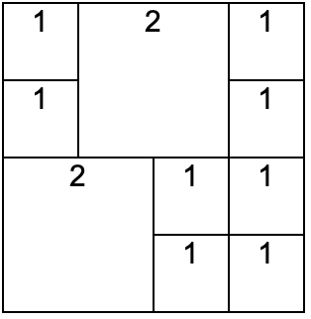

Скріншот роботи додатка:
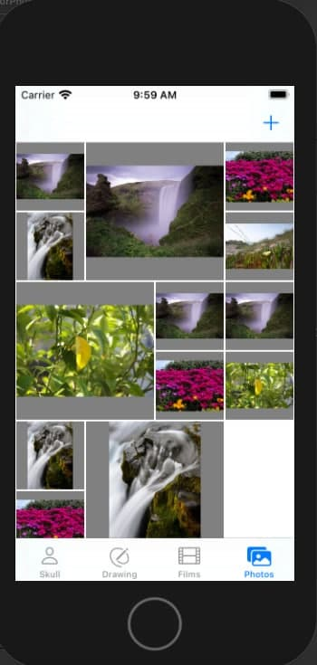
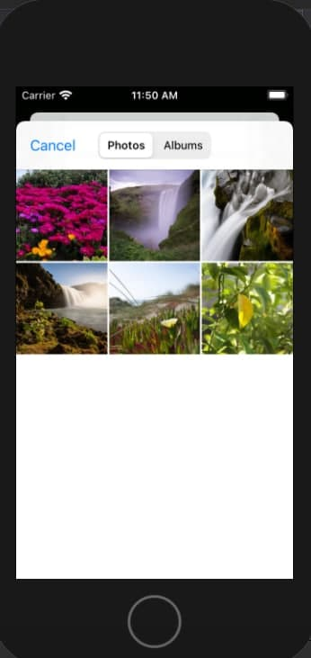
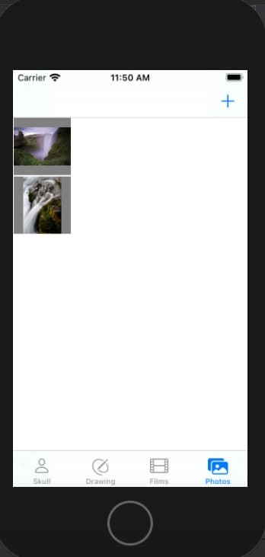
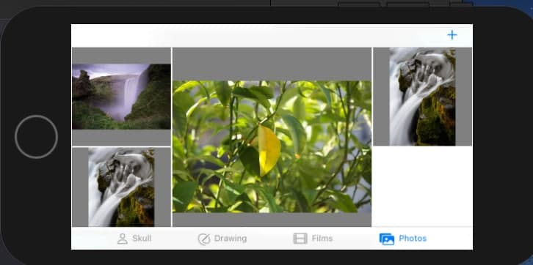
Лістинг коду:
У репозиторії.

Висновки:
Під час виконання лабораторної роботи були здобуті навички роботи із UITableViewDataSource, UITableViewDelegate, UISearchBar, UISearchBarDelegate, UILabel, UIImageView, UITextField, UIButton, segues, Codable, UICollectionView, UICollectionViewCell, UICollectionViewLayout, UIImagePickerController. Була розроблена програма згідно варіанту, вона була протестована. Були покращенні знання щодо мови Swift.

